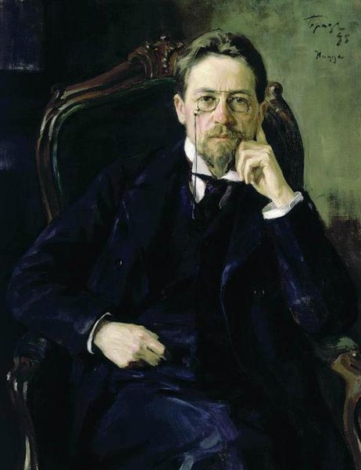

Великий русский писатель и драматург Антон Павлович Чехов был рождён 29-ого января 1860-ого года в Таганроге. Его родителями были купцы. Жила семья Чеховых небедно. Маленький Антон Павлович пел в церковном хоре, помогал отцу в лавке.
Своё образование будущий писатель начал в греческой школе в Таганроге. Учитель – грек по национальности был очень строгим учителем, он бил детей, ставил в угол на колени. После окончания этой гимназии Антон Павлович Чехов становится студентом медицинского факультета Московского университета. В студенческие годы он начинает заниматься творчеством, сотрудничает с некоторыми изданиями, подрабатывает репетитором.
Широкая известность приходит к Антону Павловичу Чехову в 1884-ом году, когда выходит первая книга его рассказов – «Сказки Мельпомены». Огромное влияние на смысловую составляющую этих произведений оказало творчество Льва Николаевича Толстого. В это время Чехов завершает обучение в Московском университете и начинает свою медицинскую деятельность. Параллельно он посвящает очень много времени творчеству.
Антон Павлович Чехов приобретает себе небольшое имение. В это время, помимо литературы, он занимается общественной деятельностью. Им были написаны его знаменитые произведения – «Вишнёвый сад», «Чайка», «Три сестры» и многие другие.
Из-за серьёзного заболевания писатель вынужден сменить климат, для чего он и переезжает в Ялту. В это время выходят огромные тома его произведений. Чехов очень дружит с Толстым, Куприным Александром Ивановичем, Буниным Иваном Алексеевичем, Максимом Горьким, художником Левитаном и другими выдающимися людьми. Но вскоре ему приходится переехать в Германию, для лечения своего заболевания.
Именно там, 15-ого июля 1904-ого года и умирает великий писатель Антон Павлович Чехов. Многие его произведения до сих пор становятся главными постановками различных театров всего мира.

Темы и жанры произведений А.П.Чехова


______________________________________________________
___________________________________________________
_______________________________________________________

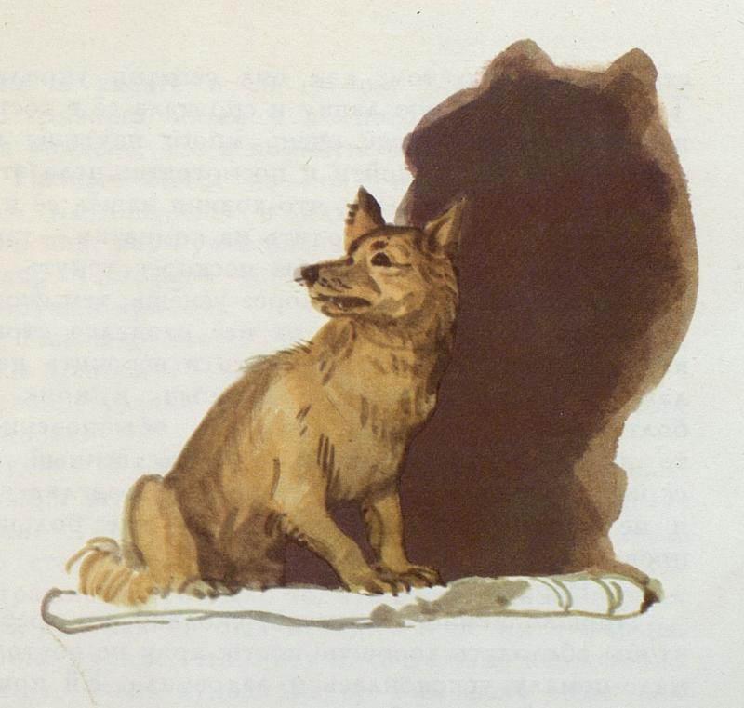
__________________________________________________________________________________________________________________________________________________________________________________________________________________________________________________________________________________________________________________________________________________________________________________________________________________________________________________________________________________________________________________________________________________________________________________________________________________

Впиши пропущенные слова:
___________ _________ собака – помесь ___________ с ___________ - очень ___________ _________ __ ______, бегала ________ и ________ ___

_____________ и _________ __________ по сторонам. Изредка она ______________ и, _________, ___________ то одну ________________

______, то другую, стараясь дать себе отчёт: _____ _____ могло _________, что она ____________?

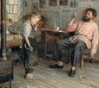  Жизнь Каштанки у столяра | 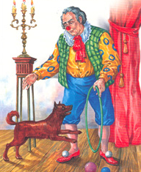  Жизнь Каштанки у дрессировщика
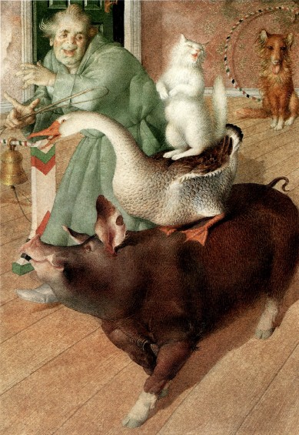
ПЛАН:
_________________________________________________________________________________________________________________________________________________________________________________________________________________________________________________________________________________________________________________________________________________________________________________________________________________________________________________________________________________________________________________________________________________________________________________________________________________________________________________________________________________________________________________________________________________________________________________________________________________________________________________________________________________________________________________________________________________________________________________________________ __________________________

